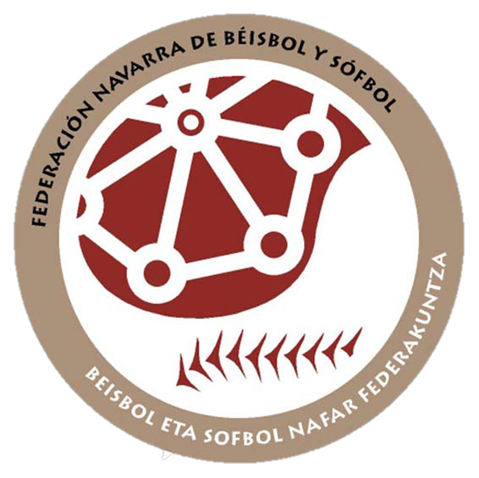

PROTOCOLO DE PARTIDOS BÉISBOL / SÓFBOL
Actualizado: Competiciones 2021

INTRODUCCIÓN

El objetivo principal de este documento es proporcionar un marco y recomendaciones generales a la comunidad del Béisbol y Softbol de la FNBS, durante la Pandemia COVID-19, para el regreso seguro a la práctica de nuestros deportes.

Este documento ha sido desarrollado de acuerdo con las directrices de la Organización Mundial de la Salud (OMS) sobre la organización de eventos deportivos y con la aportación de los protocolos creados por la Comisión Médica de la WBSC, de la RFEBS, del CDS y del contacto directo con el Instituto Navarro del Deporte, que ha aprobado este protocolo que cumple con las pautas y recomendaciones sanitarias del Servicio Navarro de Salud – Osasunbidea (SNS-O), así como las normas establecidas en la Resolución del IND 692/2020, que regula los Juegos Deportivos de Navarra 2021, publicada en el Boletín Oficial de Navarra.

El béisbol y el sófbol son deportes de equipo que, por reglamento, geometrías de juego y medidas del campo, no proporcionan un contacto constante entre los jugadores, lo que de hecho, ocurre solo a través del equipamiento juego, como el 'tocado' con el guante para lograr una eliminación o deslizamiento en la base y, cuando es excesivamente vehemente, es sancionado por los árbitros.

La defensa proporciona una alineación rígida, con cada uno de los 9 defensores prácticamente exclusivos en su propia área del campo y los atacantes, de 1 a 4 como máximo en el campo al mismo tiempo.

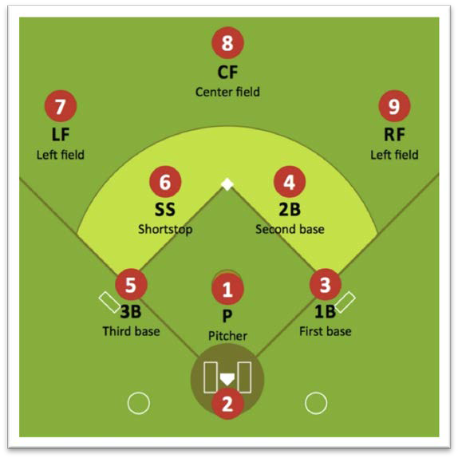

Dimensiones del campo de Béisbol
Distancia home – valla exterior: 98 – 120 – 98 m. Distancia entre las bases 27,43 m
Distancia home - lanzador 18,44 m
Árbitro
Defensor
Atacante

PRINCIPIO DE AUTORESPONSABILIDAD

El protocolo y las reglas básicas que se derivan del mismo están sustentados en el principio de “autorresponsabilidad” , como se detalla más adelante, con la obligatoriedad de firmar cada deportista (mayor de 18 años) o sus responsables legales (menores de 18 años) un MODELO de CONOCIMIENTO, ACEPTACIÓN Y CUMPLIMIENTO de las medidas covid.

El protocolo parte desde la consideración de que cada uno de los clubes, sus dirigentes, sus responsables, jugadores/deportistas, técnicos, auxiliares, delegados, árbitros/jueces de competición y los restantes miembros de las estructuras de la federación son quienes, con su actuación personal y responsable garantizarán la salud propia, la de sus familias y la de las demás personas que comparten la afición por la práctica del deporte federado.

Es responsabilidad única y exclusiva de cada uno de los miembros de la Federación y de los clubes de los que formen parte, u organizadores el cumplir con los requisitos fijados por las autoridades autonómicas y/o locales y comunicar a la federación respectiva cualquier incidencia al respecto que imposibilite y/o dificulte el desarrollo de Las competiciones.

Además de considerarse una obligación esencial, debemos incluir dentro del principio de “autorresponsabilidad” la comunicación inmediata y precoz ante cualquier indicio de posibles síntomas sospechosos de la infección del COVID-19, la adopción de medidas de aislamiento inmediato y la no presencia individual en entrenamientos o partidos o competiciones cuando se tenga sospecha de estar infectado o que se haya estado en contacto con alguna persona de la que tengamos sospechas de estar infectada.

Por supuesto, NUNCA se debe acudir a entrenar o disputar partidos o participar en competiciones si se tienen sospechas de estar infectado, o se haya tenido constancia de positivos en el entorno próximo o de uno mismo, hasta que se reciba AUTORIZACIÓN MÉDICA por parte de la autoridad sanitaria competente para poder volver a los entrenamientos y/o a los encuentros o competiciones.

PRINCIPIO DE VOLUNTARIEDAD

La práctica deportiva federada es una actividad voluntaria para cada uno de sus participantes.

Las personas y clubes que se integran en ella se sujetan voluntaria y libremente a las normas que fijan las autoridades públicas competentes para los entrenamientos y para la práctica deportiva federada de competición y se someten de manera voluntaria y libre a las normas que dicten las federaciones autonómicas y/o Territoriales y, en su caso, a las normas dictadas por las respectivas federaciones españolas.

Con la participación en entrenamientos, partidos/encuentros/enfrentamientos y actividades conexas y competiciones los miembros con licencia asumen libre y voluntariamente que la práctica del deporte de competición implica riesgos de contagio a causa de la pandemia por Covid-19. Riesgos que se generan tanto por la interacción en actividades físicas de esfuerzo junto con otras personas que potencialmente pudieran estar afectadas y que, o bien no lo hubieran comunicado o simplemente no lo conocieran, a una distancia menor al mínimo de
distancia social como por el desplazamiento a otras poblaciones y territorios donde la incidencia del Covid-19 podría ser superior al de su población o territorio así como los que se derivan del hecho de estar en contacto con otros colectivos de personas
Dimensiones del campo de Sófbol Distancia home – valla exterior: 67 m. Distancia entre las bases 18,29 m Distancia home - lanzador 13,11 m

que no son los próximos del entorno familiar.

En el deporte de competición la distancia mínima social no se da, ni puede darse y esto implica un riesgo de contagio mayor, que es asumido voluntaria y libremente por los participantes en la competición.

Los participantes en el deporte de competición por equipos o en formato individual asumen el riesgo que representa su participación en los entrenamientos, en los desplazamientos y en los partidos o competiciones.

ESTÁNDARES GENERALES RECOMENDADOS/OBLIGATORIOS

La siguiente lista de recomendaciones establece los estándares mínimos para la organización de competiciones de Béisbol/Softbol. Estas directrices ayudarán a mitigar el riesgo de infecciones por COVID-19. Cualquier retorno a la competición e implementación de esta guía debe establecerse en conjunto con los protocolos elaborados por las autoridades locales y los responsables de cada una de las instalaciones.

Distanciamiento Físico:
  - Distancia mínima de 2 metros durante y después de la actividad física.
  - Los equipos llegarán y se irán del campo por diferentes espacios y en tiempos diferidos.
  - Si la normativa vigente permite la presencia de espectadores, serán las autoridades locales y los gestores de cada instalación quienes determinen el aforo permitido y las medidas específicas para mantener la distancia física, según se exija o se recomiende.

Establecimiento de normas de higiene:
  - Lavarse con frecuencia las manos durante al menos 20 segundos.
  - Evitar tocarse ojos, nariz y boca con las manos.
o Estornudar y/o toser en un pañuelo de papel o en el pliegue interno del codo. Evitar el contacto de las manos con zonas respiratorias.
  - Proporcionar recipientes cerrados para todo el material higiénico desechable en toda la instalación.
  - Queda prohibido comer en los banquillos o en cualquier zona de uso común del terreno de juego. Para beber, el deportista se retirará momentáneamente la mascarilla solo en el momento de beber.

Dispositivos de prevención:
  - Es obligatorio el uso de mascarillas personales para todos los participantes.
  - Se autoriza la retirada momentánea de la mascarilla solo en momentos del partido que implican un esfuerzo anaeróbico intenso (corrido de bases).
  - Uso de viseras y otros equipos de protección para el personal médico.

Equipamiento:

  - Evitar compartir dispositivos personales como teléfonos, ordenadores, tablets, etc.
  - Evitar dejar ropa/equipamiento personal en lugares comunes. Siempre guardar dentro de la bolsa personal.
  - Evitar compartir equipamiento de competición. Cada jugador deberá tener su propio bate, casco, guante, guantillas, etc.
  - Proporcionar botellas de agua personalizadas o vasos desechables. En ninguna circunstancia deberán ser compartidos.

PARTICIPANTES Y RESPONSABLES:
  - Se debe evitar la participación de población de alto riesgo (edad y salud).

Cada Club deberá nombrar y cumplimentar el PUNTO 9 del ANEXO VI, de la Resolución del IND, “Modelo de designación de la persona responsable de salud de la entidad”: “RESPONSABLE DE COVID-CLUB (RCC)”. Este Responsable de COVID-CLUB firmará el ANEXO 3 a principio de cada temporada.

Cada Club deberá a su vez a un responsable o coordinador general de todas las medidas sanitarias habilitadas en el conjunto de la instalación, siguiendo las normativas indicadas en la lesgilación vigente. Esta figura se denomina “RESPONSABLE DE COVID-INSTALACIÓN (RCI)”.

Además, es obligatoria la cumplimentación al principio de la competición por parte de los padres o tutores de cada deportista (o sus tutores legales) del PUNTO 10 DEL ANEXO VI de la Resolución del IND, denominado “MODELO DE CONOCIMIENTO, ACEPTACIÓN Y COMPROMISO CON LAS MEDIDAS DE PREVENCIÓN Y CONDICIONES DE PARTICIPACIÓN EN LOS JUEGOS DEPORTIVOS DE NAVARRA”(MCAC), que deberá estar firmado por los representantes de cada deportista y entregado al RESPONSABLE DE COVID-CLUB, que los conservará durante toda la temporada.

  - La Federación Navarra de Béisbol y Sófbol nombrará a su “RESPONSABLE DE COVID-FEDERACIÓN (RCF)”, que será el director o coordinador de la competición (el Secretario de la FNBS).

Las declaraciones “MCAC” serán guardados por RESPONSABLE COVID-CLUB y solo deberán ser entregados si se diera la correspondiente orden por parte del RESPONSABLE COVID-FEDERACIÓN. El Certificado del RCC de cada equipo será entregado en el momento del control de documentación de los participantes en el encuentro, y será adjuntado por el anotador junto con el acta de los partidos. SI no hay anotador en el encuentro, el encargado será el árbitro principal.

  - En caso de que un mismo jugador participe en dos partidos en el mismo día, bastará una certificación, que el RCC de un equipo deberá entregar al RCC del otro equipo en caso de ser personas distintas

o En caso de que cualquier miembro de un equipo tenga resultado positivo en análisis por COVID-19, se deberá informar inmediatamente al Responsable de COVID-CLUB, quien lo comunicará al responsable de COVID-FEDERACIÓN , y se actuará conforme a las indicaciones de los protocolos de las autoridades sanitarias. Además, dicha situación deberá ser comunicada de forma obligatoria, y en la mayor brevedad posible, a la FNBS.

FIGURAS RESPONSABLES:

RESPONSABLE DE COVID-CLUB (RCC)

Será la referencia para los/as entrenadores/as del club y el enlace con su federación, entidades deportivas y autoridades sanitarias. Con carácter general velará por el cumplimiento de la normativa relacionada con ella en todas las instalaciones donde los equipos del club lleguen a disputar partidos como equipos locales.

Sus funciones son:

- Dar traslado a todas las personas trabajadoras y/o voluntarias que actúen en el seno de la entidad, así como a las familias de las y los deportistas si fueran menores, de las medidas preventivas, de actuación y, en su caso, disciplinarias.
- Supervisar que todos los deportistas tienen firmado y remitido a la entidad el documento de conocimiento, aprobación y compromiso.
- Desarrollar una supervisión de las actividades de la entidad, con el fin de asegurarse de que se cumplen todas las medidas de prevención e higiene incorporadas en el protocolo y con cualquier otra norma establecida por parte de las autoridades competentes.
- Coordinar la actuación y desarrollar las comunicaciones oportunas con las autoridades sanitarias y/o con las familias o personas afectadas ante la detección de un caso de COVID-19, o de una persona que presenta síntomas durante el desarrollo de las actividades.
- Hacer propuestas de incorporación al Reglamento de Régimen Interno o Disciplinario de la entidad de infracciones vinculadas a riesgos provocados por el cumplimiento de las medidas de prevención frente al COVID-19 y remitirlas al órgano rector o de gobierno para su aprobación.
- Proponer la aplicación de las correspondientes medidas disciplinarias a adoptar por el órgano directivo o de administración de la entidad en caso de incumplimiento del protocolo.
- Realizar las gestiones oportunas para que la información vinculada al protocolo así esté incorporada y actualizada en la web de la entidad.
- Atender solicitudes de información en relación al protocolo.
- Realizar una evaluación permanente del protocolo y remitir, en su caso, propuestas de ajustes al órgano directivo o de administración de la entidad.

RESPONSABLE DE COVID-INSTALACIÓN (RCI)

En cada instalación, deberá existir una persona encargada de recibir a equipos y árbitros e informarles del protocolo de la instalación, así como velar por el cumplimiento de los protocolos. Informará inmediatamente sobre cualquier incidencia. Si fuera necesario de forma inmediata y por teléfono.

Sus funciones son:

- Conocer los protocolos de la federación, del club y los establecidos por el titular de la instalación.

- Supervisar que la instalación cumple con las condiciones establecidas por el titular de la instalación. Comunicar al titular de la instalación cualquier incidencia detectada.

- Control de accesos y circuitos de movilidad dentro de la instalación.

- Informar a los deportistas visitantes del protocolo específico de la instalación.

- Control del registro de personas que acuden a la instalación y disponible a demanda de las autoridades sanitarias.

- Desinfección del material deportivo y zona de banquillos tras su uso en el caso de que el titular de la instalación no realice esta labor.

- Activar el protocolo establecido para los casos de detección de algún deportista con síntomas relacionados con la Covid-19. Comunicar a las autoridades sanitarias, al responsable Covid de la Federación y al titular de la instalación.

Si el titular de la instalación no realiza estas funciones será una persona del equipo que ejerce de local el responsable de realizar las funciones del responsable Covid-Instalación. Las funciones del responsable de Covid-Instalación pueden ser realizadas por el responsable del Covid-club. En el caso de jornadas de concentración la federación organizadora asumirá estas funciones.

Se deberá cumplir siempre:

Si aparecen síntomas antes del partido:

No se deberá ir a entrenar o a disputar un encuentro o asistir a una competición.
Se deberá evitar cualquier tipo de contacto físico con los demás integrantes del equipo o participantes.
Se deberá comunicar INMEDIATAMENTE al club, y el club deberá ponerlo en conocimiento inmediato de la FNBS.
Se deberá poner en contacto con el médico de atención primaria.

Si los síntomas aparecen durante el partido, se procederá de igual forma, siendo responsable su club de avisar a los familiares del deportista inmediatamente.

Si se ha tenido un contacto estrecho con un caso confirmado:
    - Igual que en el punto anterior.
    - Seguir las recomendaciones médicas que se formulen.
    - Cumplir escrupulosamente con las medidas de seguridad y recomendaciones establecidas en los protocolos y seguir las instrucciones de los responsables de sanidad de cada Club e instalación.
    - Mantener vigilancia activa en relación con el entorno, apelando a la responsabilidad individual fuera de la actividad deportiva.

INSTALACIONES:

  - Se debe realizar la desinfección completa de zonas comunes antes/después de los partidos, incluyendo:
    - Banquillos.
    - Áreas comunes.
    - Equipo de mantenimiento.
    - Manillas de puertas.
    - Cualquier otro espacio con el que se entre en contacto frecuente.

  - Colocación de puestos con desinfectante de manos y sistema de recogida de desechos potencialmente peligrosos (pañuelos desechables, mascarillas, guantes, etc.) en todas las entradas y salidas.
  - Todos los espacios de trabajo y las instalaciones deberán organizarse de manera que se respete el distanciamiento físico.
  - El responsable de estas labores es el equipo local, en coordinación con el gestor de la instalación.
  - No se usarán los vestuarios de la instalación, ni antes, durante, ni al final del partido. Todos los jugadores llegarán cambiados al partido.

ESPECTADORES:
  - NO se recomienda la presencia de espectadores; en todo caso, las normas de aforo y asistencia estarán supeditada a la orden foral y normativa vigente, así como a las pautas de los gestores de la instalación.
o El público asistente deberá guardar en todo momento las pautas de distancia física y medidas de higiene determinadas por el Gobierno de Navarra.

PARTICIPANTES (Jugadores, Técnicos, Árbitros y Anotadores, Personal de la Instalación, etc.)

Además de los estándares generales recomendados, a continuación, se enumeran otras recomendaciones específicas para los participantes en la competición:

    - Todas las personas deberán verificar de forma proactiva y regular su estado de salud (incluida la toma de temperatura y el control de cualquier síntoma).
    - Si se sintiera enfermo o inseguro sobre los síntomas, el participante no podrá asistir a la instalación. Tendrá que ponerse en contacto con personal médico para un chequeo adecuado.
    - Mantener al menos 1,5 metros de distancia con otras personas en todo momento; distancia que se debe ampliar inmediatamente después del ejercicio.
    - Cubrirse la boca y la nariz con el pañuelo desechable o la manga (no las manos) al toser o estornudar.
    - Lavado frecuente de manos por parte de los participantes utilizando jabón y agua caliente o un desinfectante para manos a base de alcohol (al menos 65-70%) durante 20 segundos.
    - Evitar estrechar las manos, golpes de puño o abrazos.
    - Evitar ducharse en las instalaciones del club.
    - Evitar tocarse la boca, nariz u ojos.
    - Llegar a la instalación cambiado, evitando usar los vestuarios cuando sea posible.
    - Protocolo recomendado para el uso de botellas de agua:
      - Todos los deportistas, oficiales y personal deberán tener su propia botella de agua para prevenir la transmisión de virus y bacterias.
      - Las botellas deberán etiquetarse y lavarse después de cada entrenamiento / partido.
    - Tener en cuenta la limpieza periódica de los elementos que se usan con frecuencia (por ejemplo, manillas de puertas, equipamiento de entrenamiento, etc.).

COMPETICIÓN

PRE-PARTIDO:

  - Los equipos entrarán por puertas distintas al campo de béisbol, teniendo que aclarar el equipo home club cómo será la distribución de puertas
o En caso de que solo haya un acceso a la instalación, los equipos tendrán que entrar de forma separada.
  - Únicamente un equipo puede estar en la misma zona del campo a la vez para los ejercicios de calentamiento, práctica de bateo y práctica de cuadro.
  - Se cancela cualquier ceremonia previa al partido (himnos, lanzamiento de honor, etc.).
  - Evitar apretones de manos, intercambio de regalos, etc.
  - Para mantener el valor de la deportividad, los equipos se saludarán al término del partido, situándose jugadores y coaches en las líneas de 1ª y 3ª base, y manteniendo entre sí la distancia física.
  - El distanciamiento físico mínimo será de 1 metro en la reunión de Home Plate.

DURANTE EL PARTIDO:

  - Queda totalmente prohibido masticar tabaco, chicle o similares, semillas y/o productos similares, o escupir en ningún momento.
  - Los jugadores no podrán humedecer los dedos con saliva.
o El distanciamiento físico mínimo que se deberá mantener en el banquillo será de 1 metro. En caso de no haber suficiente espacio se asignará un espacio alternativo para el personal no esencial y/o jugadores suplentes o sustituidos.

Bolas:
    - La preparación de las bolas (quitar el brillo) deberá ser realizada por una persona designada con guantes de goma protectores.
    - La bola en juego deberá ser retirada para una limpieza/desinfección al terminar la jugada. Responsable: el equipo local, por medio de la persona que designe el RCC. Esa persona será la misma durante todo el partido.
    - Las personas encargadas de la limpieza de las bolas deberán utilizar guantes protectores y aplicarse desinfectante de manos en cada media entrada.

Bates:
    - Los bat boys/girls no estará permitidos.
    - Si el bateador no pudiera recoger su propio bate, un representante de su equipo –preferentemente un entrenador- debería recogerlo. El representante del equipo deberá aplicarse desinfectante para manos y/o lavarse las manos al finalizar la mitad de la entrada.

El Bateador / Corredor:
    - Al bateador se le recomienda usar guantillas de bateo en ambas manos, hasta que salga del terreno de juego.
    - Los corredores de bases no deben hablar con los jugadores del equipo en defensa.
    - El corredor que llega a base después de completar su turno al bate, no puede dar su material de protección personal (guantillas, coderas, protecciones de tobillo, etc.) a otro miembro del equipo, y tendrá que llevarlo puesto hasta su salida del terreno de juego.

Relación Bateador / Receptor / Árbitro:
    - Prohibido el contacto físico.
    - Prohibido que los jugadores entren en discusión entre sí.
    - Prohibido que los jugadores entren en discusión con el árbitro, si no es después de haber obtenido el permiso del árbitro (tiempo), y colocándose a una distancia mínima de 2 metros.

  - Las reuniones de equipo, incluidas las visitas al lanzador, deberán mantener una distancia física mínima de 2 metros.
  - Los entrenadores podrán acercarse al árbitro manteniendo una distancia mínima de 2 metros.
  - Los entrenadores de bases deberán permanecer siempre dentro del cajón (con mascarilla tipo quirúrgico)
  - Los lanzadores, receptores, y el entrenador del bullpen deberán mantener una distancia mínima de 1,5 metros. El entrenador de bullpen siempre debe estar con mascarilla (tipo quirúrgico).

OFICIALES DEL TORNEO:

  - Deberán evitar cualquier tipo de apretón de manos / golpes de puño entre ellos
o al interactuar con los representantes del equipo.
  - Deberán mantener una distancia física entre ellos y/o al interactuar con otros participantes del encuentro.
  - Deberán llevar mascarilla mientras estén en la instalación.

ÁRBITROS:
    - Los árbitros deben utilizar mascarilla desde su llegada a la instalación a su salida. Durante el partido, no es obligatorio el uso de la mascarilla, aunque se recomienda su uso en caso de diálogo con los participantes del partido, en tiempos de pausa.
    - Si tocan la pelota se recomienda el uso de gel desinfectante al acabar la entrada.
    - El árbitro de home debe evitar estar en contacto con el receptor.
    - Se debe instalar en una zona accesible dentro del campo, un puesto exclusivo de saneamiento e hidratación con botellas personales.

ANOTADORES:
    - Los anotadores deben utilizar mascarilla.
    - Deberán trabajar en un área restringida, cerrada al público. Tanto ellos como los delegados y entrenadores deberán mantener la distancia física en todo momento cuando se dirijan a ellos.
    - No deben compartir teléfono, tablet, ordenador, etc.

FINALIZANDO EL PARTIDO:

  - Los equipos deberán abandonar el campo por diferentes puertas
  - En caso de tener que salir por la misma puerta, el equipo visitante será el primero en hacerlo, no teniendo este que demorar la salida.

RESUMEN DEL PROTOCOLO DE PARTIDOS. COMPETICIONES DE BÉISBOL Y SÓFBOL
VALORACIÓN DEL RIESGO | Conocimiento y aceptación del riesgo covid-19 por los  participantes en la competición. Liberación de responsabilidad. Supuestos seguros
MEDIOS DE TRANSPORTE | Dependiendo de las directivas reguladoras de cada momento, por supuesto, respetando la relativa desinfección del vehículo, especialmente prestando atención a los vehículos privados o alquilados. Uso de  mascarillas quirúrgicas a bordo.
INSTALACIONES  RESPONSIBLE DE COVID-INSTALACIÓN (RCI) | Desinfectantes en gel y spray colocados tanto fuera como dentro del campo. Señalización de medidas covid y cartelería.  Termómetro frontal digital al llegar al campo.  Desinfección de las dependencias después de cada uso. Recipientes para bebidas, cascos y otros materiales de limpieza.
VESTUARIOS, BAÑOS Y DUCHAS | Evitar el uso de vestuarios.  Llegar a la instalación cambiado, evitando usar los vestuarios cuando sea posible.
Béisbol
Reglamentación de | Según el reglamento, asegurando que solo haya un
acceso al campo antes | equipo en el campo y que todos mantengan distancias de
del partido para  calentamiento | seguridad.
Sófbol
Reglamentación de | Según el reglamento internacional, sin práctica de bateo,
acceso al campo antes  del partido para | para mantener los dos equipos separados
calentamiento
RESPONSABLE DE COVID -CLUB (RCC) | Figura responsable de cada equipo participante en cada partido, encargado de recopilar las declaraciones de cada uno de los jugadores que van a participar en el partido. Temperatura superior a 37.5ºC, la persona queda excluida del partido. Protección exclusivamente personal, incluida el receptor.
ESPECTADORES | No permitidos, salvo que lo autoricen las medidas sanitarias. Si los hay, deben cumplir normas de aforo y distancia física.
MODELO DE CONOCIMIENTO ACEPTACIÓN Y CUMPLIMIENTO DE MEDIDAS COVID (MCAC) | Documento que debe firmar cada deportista, su familia o tutor legal, certificando su conocimiento aceptación y cumplimiento de las medidas COVID. EL RCC debe conservar todos los MCAC de los deportistas de su club, siendo el responsable de este apartado.
JUGADORES, TÉCNICOS, ÁRBITROS | Cuando no esté en uso, la ropa y el equipo de juego deben colocarse en la bolsa individual, cerrada. Al final de la jornada, la ropa de juego debe almacenarse en una bolsa de plástico cerrada.
BANQUILLOS | Se puede permanecer en el banquillo. El RCI - Club pondrá indicadores y limitaciones de distancia. Si no hay suficiente espacio, se habilitará una solución externa al banquillo (posibilidad de usar el bullpen).  Uso de mascarilla en el banquillo (tipo quirúrgico).  Todos los artículos sanitarios o grifos deben manipularse con guantes y debe haber toallitas desinfectantes.
BULLPEN | Puede ser utilizado por los jugadores que no pueden estar en el banquillo, además de por el lanzador que esté calentado y el receptor.  Siempre manteniendo la distancia de seguridad y con mascarilla quirúrgica
Tabaco, semillas y uso de productos similares. | Prohibido, con sanciones  Prohibido escupir en general, con sanciones
Gestión del Bate | Si el bateador no pudiera recoger su propio bate, un representante del equipo debería recogerlo. El representante del equipo debería aplicarse desinfectante para manos y/o lavarse las manos al finalizar la mitad de  la entrada.
Gestión del Elementos de Protección Individual. | Recomendado el uso de guantillas en ambas manos para los bateadores.  Los elementos de protección personal (coderas, protectores de tobillo, etc.) no podrán ser entregados al personal del equipo al llegar a base (deben seguir puestos  hasta que el jugador salga del terreno).
Bat boys/girls | No estarán permitidos.
Gestión de la Bola | La preparación de las pelotas (quitar el brillo) deberá ser realizada por una persona designada con guantes de goma protectores.  No se podrá humedecer la mano con saliva para lanzar o tirar la pelota a cualquier parte del campo, con sanciones. La bola en juego deberá ser retirada para una limpieza / desinfección al terminar la jugada.  Las personas encargadas de la limpieza de las bolas deberán utilizar guantes protectores y aplicar desinfectante de manos en cada media entrada
Reuniones de Equipo | Las reuniones de equipo, incluidas las visitas al lanzador, sustituciones, etc. deberán realizarse manteniendo una distancia mínima de 1 metro.  El técnico deberá estar con mascarilla quirúrgica  manteniendo la distancia permitida.
Técnicos | Obligatorio el uso de mascarilla.  Los entrenadores de base siempre dentro del cajón.  Para el contacto con los árbitros, siempre distancia mínima de 1,5 metros.
Árbitros | Espacio exclusivo con un acceso rápido y fácil desde el campo para saneamiento e hidratación con botellas personales.  Recomendación de uso de mascarillas en periodos de pausa cuando se entra en contacto con otros  participantes en el partido.
Anotadores | Deberán usar mascarilla en todo momento.  Trabajo desde área restringida, manteniendo distancia física.  No deberán compartir herramientas de uso personal  como teléfono, tablet, ordenador, etc.
El Club | Responsabilidad de control para el cumplimiento de las  normas de seguridad aquí indicadas, tanto fuera como dentro del campo
Directivos | Tienen la tarea de coordinar para que todo tenga lugar de  acuerdo con las reglas de comportamiento indicadas.

INFOGRAFÍA 1
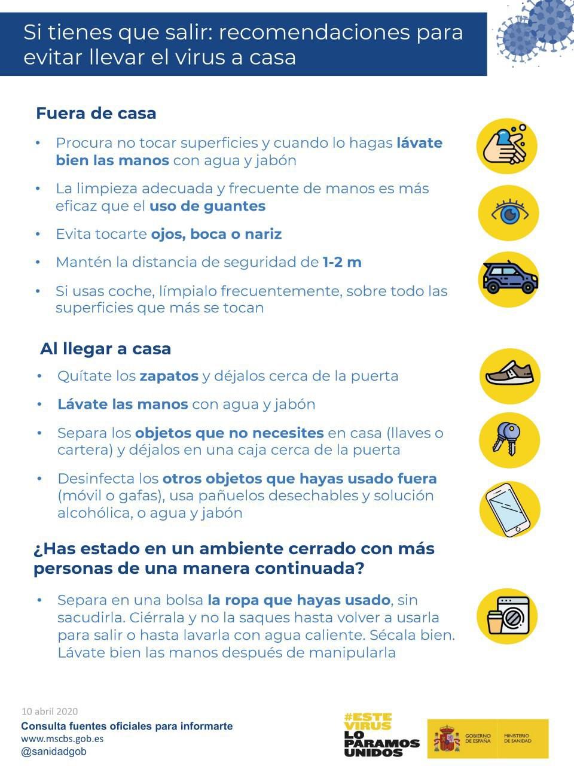

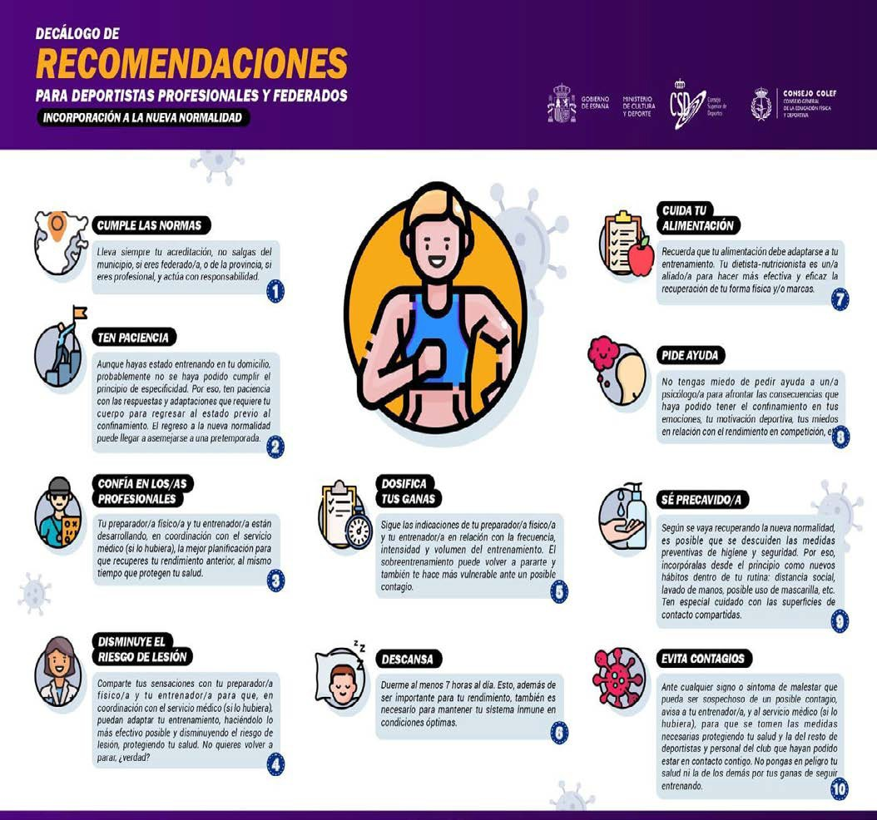 INFOGRAFÍA 2

INFOGRAFÍA 3

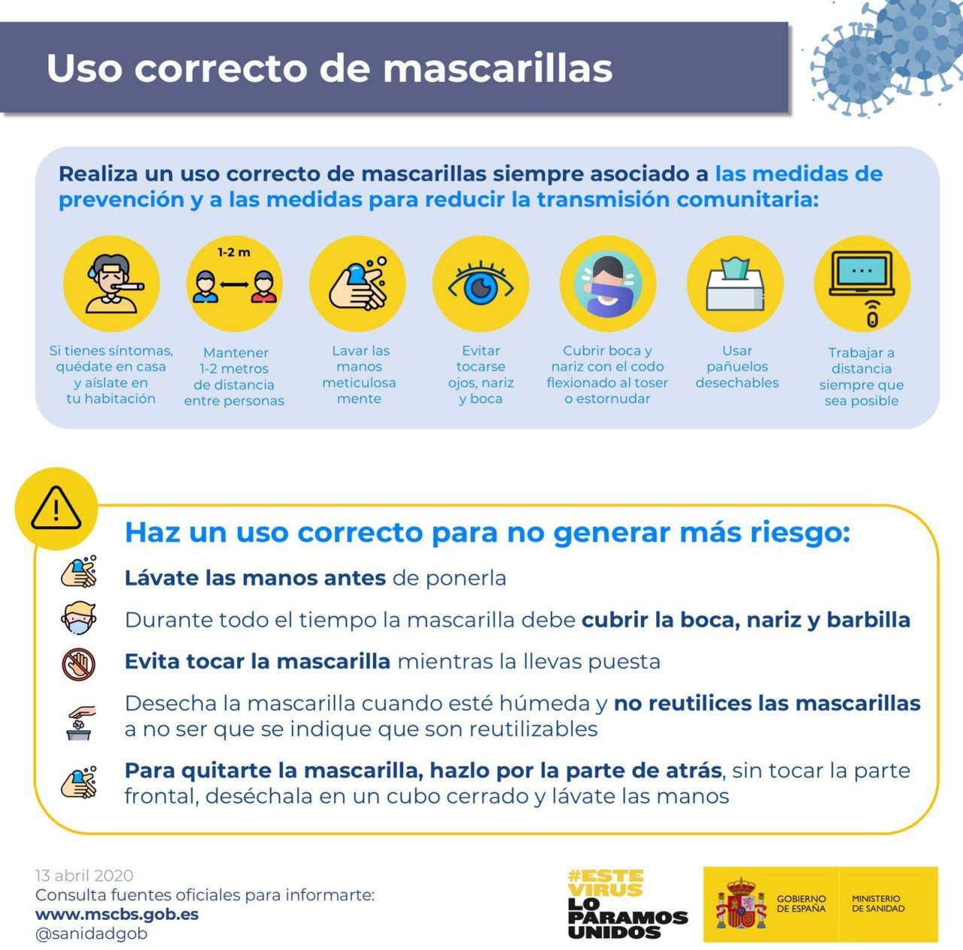

INFOGRAFÍA 4

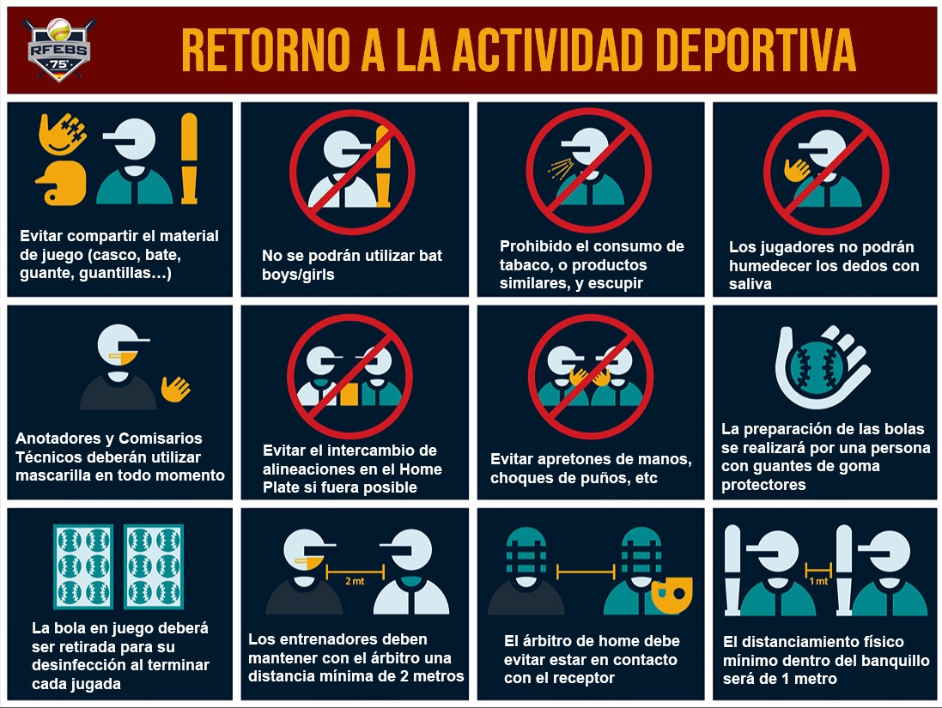

ANEXO VI. MODELO DE DESIGNACIÓN DE LA PERSONA RESPONSABLE DE SALUD DE LA ENTIDAD: RESPONSABLE DE COVID-CLUB. COMPETICIONES NAVARRAS NO JDN
……………………………………………………………………………………….……………, mayor de edad, con DNI ………..………..………, en representación legal de la Entidad ………………………………………………………………..., DESIGNO como Responsable de COVID del CLUB a ………………..………………….., DNI ………………………………….
Serán responsabilidades de dicha persona designada por la citada Entidad como Responsable de COVID-Club las siguientes:
1.- Dar traslado a todas las personas trabajadoras y/o voluntarias que actúen en el seno de la entidad y del programa de competiciones de la FNBS, así como a las familias de las y los deportistas menores, de las medidas preventivas, de actuación y, en su caso, disciplinarias. Tanto la información original, como cualquier modificación posterior.
2.- Supervisar que ningún o ninguna menor comience la actividad sin que su familia haya firmado y remitido a la entidad el documento de cono- cimiento, aprobación y compromiso. Igual situación con el personal técnico y arbitral previamente al inicio de sus actividades.
3.- Desarrollar una supervisión permanente de las actividades de la entidad, con el fin de asegurarse de que se cumplen todas las medidas de prevención e higiene incorporadas en el protocolo y con cualquier otra norma establecida por parte de las autoridades competentes.
4.- Coordinar la actuación y desarrollar las comunicaciones oportunas con las autoridades sanitarias y/o con las familias o personas afectadas ante la detección de un caso de COVID-19, o de una persona que presenta síntomas durante el desarrollo de las actividades.
5.- Hacer propuestas de incorporación al Reglamento de Régimen Interno o Disciplina- rio de la entidad de infracciones vinculadas a riesgos provocados por el cumplimiento de las medidas de prevención frente al COVID-19 y remitirlas al órgano rector o de gobierno para su aprobación.
6.- Proponer la aplicación de las correspondientes medidas disciplinarias a adoptar por el órgano directivo o de administración de la entidad en caso de incumplimiento del protocolo.
7.- Realizar las gestiones oportunas para que la información vinculada al protocolo así esté incorporada en la web de la entidad. Tanto la información original, como cualquier modificación posterior.
8.- Atender cualquier solicitud de información en relación al protocolo.
9.- Realizar una evaluación permanente del protocolo y remitir, en su caso, propuestas de ajustes al órgano directivo o de administración de la entidad.
Al mismo tiempo declara estar informado de las medidas específicas de protección e higiene establecidas en el Protocolo de los Federación Navarra de Béisbol y Sófbol.
En ………………….……, a …………. de de 20……

REPRESENTANTE LEGAL DE LA ENTIDAD | RESPONSABLE DE COVID-CLUB QUE ACEPTA LAS RESPONSABILIDADES  INDICADAS

ANEXO VI, PUNTO 10. MODELO DE CONOCIMIENTO, ACEPTACIÓN Y COMPROMISO CON LAS MEDIDAS DE PREVENCIÓN Y CONDICIONES DE PARTICIPACIÓN EN COMPETICIONES NAVARRAS NO JDN

……………………………...………..…………………………………………………………, mayor de edad, con DNI ……………………………………, como padre/madre/ tutor/a legal del/de la menor ……………………………………………………………………………………….………………………

DECLARO QUE:
1.- He recibido información de los responsables del club y conozco los protocolos de Prevención y Actuación ante el COVID-19 establecidos por: el programa de los Juegos Deportivos de Navarra, los titulares de la instalación, la federación deportiva correspondiente, así como los establecidos por la autoridad sanitaria.
2.- Cumpliré de manera responsable con los protocolos de higiene y de seguridad de la COVID-19 dispuestas por el organizador aceptando que el Responsable del Covid- Club pudiera acordar motu propio mi exclusión de la actividad y de la instalación deportiva en caso de incumplirlas.
3.- Que no he dado positivo ni ha tenido contacto estrecho con alguna persona o personas con sintomatología posible o confirmada de COVID-19 en los 14 días inmediata-mente anteriores a la sesión del entrenamiento o a la fecha del partido.
4.- Previamente a cada sesión, entrenamiento, competición o día que acudo a los espacios deportivos de la entidad voy a verificar mi estado de salud y que, en el caso de que presente alguno de los síntomas más comunes compatibles con COVID-19, tales como fiebre, escalofríos, tos, sensación de falta de aire, disminución del olfato y del gusto, dolor de garganta, dolores musculares, dolor de cabeza, debilidad general, diarrea o vómitos, no acudirá a la actividad, informando inmediatamente de esta situación a la persona responsable del Covid-Club de la entidad deportiva y al correspondiente centro de salud.
5.- Asimismo, informaré a la persona responsable de salud de la entidad deportiva en el caso de que alguna persona de mi unidad de convivencia familiar se encuentre en aislamiento por diagnóstico de COVID-19, o en período de cuarentena domiciliaria por haber tenido contacto estrecho con alguna persona con síntomas o diagnosticada de COVID-19.
6.- Autorizo a que, en caso de que las autoridades sanitarias lo demanden para una localización de contactos de personas diagnosticadas con COVID-19, la entidad facilite los datos personales de contacto de mi persona registrados en la misma.
7.- No me encuentro en alguno de los grupos de riesgo establecidos por las autoridades sanitarias, o, si fuera el caso, informaré de dicha situación a la entidad deportiva previamente al inicio de las actividades, participando, en este caso, en la actividad bajo mi propia responsabilidad.
8.- Acepto las condiciones de participación del programa de los Juegos Deportivos de Navarra.
9.- Acepto y tengo pleno conocimiento y conciencia que la práctica del deporte tanto en los entrenamientos como en los encuentros implica un riesgo de contagio del COVID-
19. No responsabilizaré a la entidad organizadora por este motivo.
10.- Autorizo a que los responsables de los clubes u organizadores puedan tomar la temperatura corporal en caso de sospecha de sintomatología de COVID-19
El cumplimiento de las normas antes citadas es una responsabilidad individual de cada uno de los/las deportistas y de los clubes participantes, sin que exista responsabilidad alguna por parte de la Federación de ………………………………………
………………………………………………… …………………………………………….…… de los contagios que con ocasión de la práctica deportiva se pudieran producir.

Y para que conste a los efectos oportunos, suscribo el presente documento en

………………………., a ………….. de …………………….. de 20……

Firma

RESOLUCIÓN 692/2020, ANEXO VI. PUNTO 9. MODELO DE DESIGNACIÓN DE LA PERSONA RESPONSABLE DE SALUD DE LA ENTIDAD: RESPONSABLE DE COVID-CLUB.
……………………………………………………………………………………….……………, mayor de edad, con DNI ………..………..………, en representación legal de la Entidad ………………………………………………………………..., DESIGNO como Responsable de COVID del CLUB a ………………..………………….., DNI ………………………………….
Serán responsabilidades de dicha persona designada por la citada Entidad como Responsable de COVID-Club las siguientes:
1.- Dar traslado a todas las personas trabajadoras y/o voluntarias que actúen en el seno de la entidad y del programa de los JDN, así como a las familias de las y los deportistas menores, de las medidas preventivas, de actuación y, en su caso, disciplinarias. Tanto la información original, como cualquier modificación posterior.
2.- Supervisar que ningún o ninguna menor participante en los JDN comience la actividad sin que su familia haya firmado y remitido a la entidad el documento de cono- cimiento, aprobación y compromiso. Igual situación con el personal técnico y arbitral previamente al inicio de sus actividades.
3.- Desarrollar una supervisión permanente de las actividades de la entidad, con el fin de asegurarse de que se cumplen todas las medidas de prevención e higiene incorporadas en el protocolo y con cualquier otra norma establecida por parte de las autoridades competentes.
4.- Coordinar la actuación y desarrollar las comunicaciones oportunas con las autoridades sanitarias y/o con las familias o personas afectadas ante la detección de un caso de COVID-19, o de una persona que presenta síntomas durante el desarrollo de las actividades.
5.- Hacer propuestas de incorporación al Reglamento de Régimen Interno o Disciplina- rio de la entidad de infracciones vinculadas a riesgos provocados por el cumplimiento de las medidas de prevención frente al COVID-19 y remitirlas al órgano rector o de gobierno para su aprobación.
6.- Proponer la aplicación de las correspondientes medidas disciplinarias a adoptar por el órgano directivo o de administración de la entidad en caso de incumplimiento del protocolo.
7.- Realizar las gestiones oportunas para que la información vinculada al protocolo así esté incorporada en la web de la entidad. Tanto la información original, como cualquier modificación posterior.
8.- Atender cualquier solicitud de información en relación al protocolo.
9.- Realizar una evaluación permanente del protocolo y remitir, en su caso, propuestas de ajustes al órgano directivo o de administración de la entidad.
Al mismo tiempo declara estar informado de las medidas específicas de protección e higiene establecidas en el Protocolo de los Juegos Deportivos de Navarra.
En ………………….……, a …………. de de 20……

REPRESENTANTE LEGAL DE LA ENTIDAD | RESPONSABLE DE COVID-CLUB QUE ACEPTA LAS RESPONSABILIDADES  INDICADAS

ANEXO VI • Punto 9 Publicado en el Boletín Oficial de Navarra

RESOLUCIÓN 692/2020, ANEXO VI, PUNTO 10. MODELO DE CONOCIMIENTO, ACEPTACIÓN Y COMPROMISO CON LAS MEDIDAS DE PREVENCIÓN Y CONDICIONES DE PARTICIPACIÓN EN LOS JUEGOS DEPORTIVOS DE NAVARRA. (MCAC)

……………………………...………..…………………………………………………………, mayor de edad, con DNI ……………………………………, como padre/madre/ tutor/a legal del/de la menor ……………………………………………………………………………………….………………………

DECLARO QUE:
1.- He recibido información de los responsables del club y conozco los protocolos de Prevención y Actuación ante el COVID-19 establecidos por: el programa de los Juegos Deportivos de Navarra, los titulares de la instalación, la federación deportiva correspondiente, así como los establecidos por la autoridad sanitaria.
2.- Cumpliré de manera responsable con los protocolos de higiene y de seguridad de la COVID-19 dispuestas por el organizador aceptando que el Responsable del Covid- Club pudiera acordar motu propio mi exclusión de la actividad y de la instalación deportiva en caso de incumplirlas.
3.- Que no he dado positivo ni ha tenido contacto estrecho con alguna persona o personas con sintomatología posible o confirmada de COVID-19 en los 14 días inmediata-mente anteriores a la sesión del entrenamiento o a la fecha del partido.
4.- Previamente a cada sesión, entrenamiento, competición o día que acudo a los espacios deportivos de la entidad voy a verificar mi estado de salud y que, en el caso de que presente alguno de los síntomas más comunes compatibles con COVID-19, tales como fiebre, escalofríos, tos, sensación de falta de aire, disminución del olfato y del gusto, dolor de garganta, dolores musculares, dolor de cabeza, debilidad general, diarrea o vómitos, no acudirá a la actividad, informando inmediatamente de esta situación a la persona responsable del Covid-Club de la entidad deportiva y al correspondiente centro de salud.
5.- Asimismo, informaré a la persona responsable de salud de la entidad deportiva en el caso de que alguna persona de mi unidad de convivencia familiar se encuentre en aislamiento por diagnóstico de COVID-19, o en período de cuarentena domiciliaria por haber tenido contacto estrecho con alguna persona con síntomas o diagnosticada de COVID-19.
6.- Autorizo a que, en caso de que las autoridades sanitarias lo demanden para una localización de contactos de personas diagnosticadas con COVID-19, la entidad facilite los datos personales de contacto de mi persona registrados en la misma.
7.- No me encuentro en alguno de los grupos de riesgo establecidos por las autoridades sanitarias, o, si fuera el caso, informaré de dicha situación a la entidad deportiva previamente al inicio de las actividades, participando, en este caso, en la actividad bajo mi propia responsabilidad.
8.- Acepto las condiciones de participación del programa de los Juegos Deportivos de Navarra.
9.- Acepto y tengo pleno conocimiento y conciencia que la práctica del deporte tanto en los entrenamientos como en los encuentros implica un riesgo de contagio del COVID-
19. No responsabilizaré a la entidad organizadora por este motivo.
10.- Autorizo a que los responsables de los clubes u organizadores puedan tomar la temperatura corporal en caso de sospecha de sintomatología de COVID-19
El cumplimiento de las normas antes citadas es una responsabilidad individual de cada uno de los/las deportistas y de los clubes participantes, sin que exista responsabilidad alguna por parte de la Federación de ………………………………………
………………………………………………… …………………………………………….…… de los contagios que con ocasión de la práctica deportiva se pudieran producir.

Y para que conste a los efectos oportunos, suscribo el presente documento en

………………………., a ………….. de …………………….. de 20……

Firma

ANEXO VI • Punto10 Publicado en el Boletín Oficial de Navarra

ANEXO 3. CERTIFICADO DEL RESPONSABLE COVID - CLUB

Yo, ……………………………………………………………, mayor de edad y con DNI…………………………………., en calidad de Responsable COVID-CLUB (RCC) del Club ………………………………:
CERTIFICO

- Que bajo mi responsabilidad, ningún participante del equipo de cual soy Responsable COVID-CLUB (RCC) va a participar en ningún partido si presenta sintomatología compatible con el Coronavirus SARS- CoV-2 (fiebre superior o igual a 37,5 grados, tos, malestar general, sensación de falta de aire, pérdida del gusto, dolor de cabeza, fatiga, dolor de cuello, dolor muscular, vómitos, diarrea) o cualquier otro síntoma típico de las infecciones.
- Que bajo mi responsabilidad, ningún participante del equipo de cual soy Responsable COVID-CLUB (RCC) va a participar en ningún partido si diera positivo o hubiera tenido contacto estrecho con alguna persona o personas con sintomatología posible o confirmada de COVID-19 en los 14 días inmediatamente anteriores a la fecha de firma de este documento.
- Que se ha garantizado documentalmente y puesto a disposición de todos los participantes del encuentro los protocolos de seguridad y medidas informativas y de prevención de higiene y de seguridad de la COVID-19 y que se le ha informado de la exclusión del partido y de la instalación deportiva para cualquiera de los participantes que incumpla dichas normas.
- Que es consciente y acepta que el incumplimiento de las normas del COVID-19 especialmente la no declaración de casos positivos confirmados o personas con síntomas implica una infracción muy grave del código disciplinario que puede llevar como consecuencia una sanción de exclusión de la competición y, en su caso, pérdida de la categoría deportiva.
- Que el organizador del encuentro ha registrado a todos los participantes en el mismo a los efectos de poder tener una trazabilidad en caso de que se diera un positivo o síntomas de positivo entre alguno de los participantes que haya tenido contacto estrecho con los demás con ocasión del encuentro.

Al mismo tiempo declara estar informado de las medidas específicas de protección e higiene establecidas en el Protocolo de la Federación Navarra de Béisbol y Sófbol cuyas normas son de obligado cumplimiento para los participantes en las competiciones deportivas oficiales de Béisbol/Sófbol y para todos los clubes afiliados a la Federación que participan en las mismas.

El cumplimiento de las normas antes citadas es una responsabilidad individual de cada uno de los participantes y del club o entidad que organiza el encuentro, sin que exista responsabilidad alguna por parte de la Federación Navarra de Béisbol y Sófbol de los contagios que con ocasión de la disputa del partido se pudieran producir.

Y para que conste a los efectos oportunos, expido este certificado en ……………………, el …… de …………………
de 202… Firma

